

TITLUL PROIECTULUI
PROIECT DE DIPLOMĂ (pt licență)/
DISERTAȚIE (pt masterat)

Student:  Xxxxxxxx Xxxxxx | Coordonator:  Prof.dr.ing. Xxxxxx Xxxxx

BRAȘOV, anul

CUPRINS (UTSans Bold, 16pt, majuscule, centrat)
UT Sans, 12pt | Pag
Introducere
Capitolul 1......
1.1
1.2
Capitolul 2......
2.1
2.2
Bibliografie

INTRODUCERE (UTSans Bold, 14pt, majuscule, centrat)
Partea scrisă a proiectului de diplomă va avea o extindere de minim 50 pagini şi va cuprinde, obligatoriu, o parte originală (de contribuții proprii ale autorului).
Partea scrisă a lucrării de disertație va avea o extindere de minim 40 pagini şi va cuprinde obligatoriu o parte originală (de contribuții proprii ale autorului).
Proiectul se va redacta pe format A4 fără chenar, numai față, margini: 3 cm-stânga, 2 cm-sus, jos şi dreapta, font UT Sans, de dimensiune 12 pt, spațiere la 1 rând, text aliniat stânga-dreapta (justified).
Nu se vor folosi alineate. Spațierea paragrafelor va fi la 0 pt înainte de paragraf și la 6 pt după acesta
Numerotarea paginilor se va face în colțul din dreapta, jos.
Structura lucrării va cuprinde:
- Coperta
- Cuprins (cu paginație);
- Introducere – prezintă clar obiectivele lucrării, noutatea şi actualitatea temei;
- Documentare asupra problematicii abordate (stadiu actual, descriere situație etc.)
- Contribuții proprii (design, proiectare tehnologică, cercetare, testare produs/metodologie etc.);
- Aspecte economice;
- Concluzii;
- Bibliografie.
Textul se scrie obligatoriu cu diacritice.
Toate tabelele şi figurile vor fi numerotate consecutiv, vor avea titluri şi vor fi obligatoriu apelate în text.

Exemple de referire în text a figurilor şi tabelelor descrise în cadrul proiectului:
Exemplul 1: Caracteristicile macroscopice ale lemnului sunt prezentate în Fig. 1.
Exemplul 2: ... s-au investigat proprietățile fizice ale lemnului, întrcât ele influențează decisiv comportamentul lemnului la uscare (Tabelul 1).

Titlul figurii se scrie sub figură. Titlul tabelului se scrie deasupra.

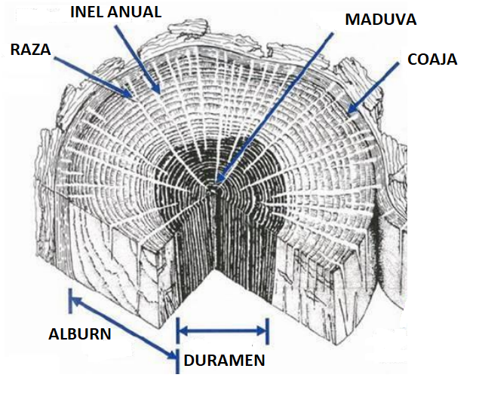
Fig. 1. Caracteristicile macroscopice ale lemnului (sursa bibliografică)
(UTSans Bold, 12pt, centrat)

Tabelul 1. Factori care influențează comportamentul la uscare al lemnului
(UTSans Bold, 12pt, centrat)
Defect | Cauza | Aspecte de investigat
Neuniformitatea umidității finale | Structură neomogenă | Macroscopie  Umiditate
Crăpături | Structură neomogenă, elemente anatomice fragile | Microscopie
Crăpături | Regim necorespunzător | Densitate, contragere, U_{sf}
Colorații | Reacții ale substanțelor secundare din lemn în prezența oxigenului din aer, a apei din lemn, în contact cu metalele etc. | Compuși chimici secundari
Defomații | Anizotropia contragerii | Raportul β_{t}/β_{r}

Toate titlurile bibliografice cuprinse în lista de Bibliografie trebuie să se regăsească în text sub forma: (autor, anul) (stil Harvard).
Exemplu:
Pe lângă durata de uscare foarte îndelungată (Lamb & Wengert, 1999), uscarea cherestelei de stejar este o provocare și din punct de vedere calitativ.
La Bibliografie va apărea:
Lamb, W., Wengert, E., 1999. Techniques and procedures for the quality drying of oak lumber. Online: http://ir.library.oregonstate.edu/xmlui/bitstream/1957/5242/1/ Techniques_Procedures_ocr.pdf ed. s.l.:Department of Wood Science and Forest Products, Virginia Tech.
Insert page break (Tasta CTRL+ tasta ENTER) – Fiecare capitol va începe de la pagină nouă
Capitolul 1. XXXXXXXXXXXXXXXXXX
(UTSans Bold, 14pt, majuscule, centrat)
xxxxxxxxxxxxxxxxxxxxxxxxxxxxxxxxxxxxxxxxxxxxxxxxxxxxxxxxxxxxxxxxxxxxxxxxxxxxxxxxxxxxxxxxxxxxxxxxxxxxxxxxxxxxxxxxxxxxxxxxxxxxxxxxxxxxxxxxxxxxxxxxxxxxxxxxxxxxxxxxxxxxxxxxxxxxxx.
xxxxxxxxxxxxxxxxxxxxxxxxxxxxxxxxxxxxxxxxxxxxxxxxxxx

